ПАМЯТКА ДЛЯ РОДИТЕЛЕЙ КАК ПРЕДОТВРАТИТЬ ВЫПАДЕНИЕ РЕБЕНКА ИЗ ОКНА

ПАМЯТКА ДЛЯ РОДИТЕЛЕЙ КАК ПРЕДОТВРАТИТЬ ВЫПАДЕНИЕ РЕБЕНКА ИЗ ОКНА
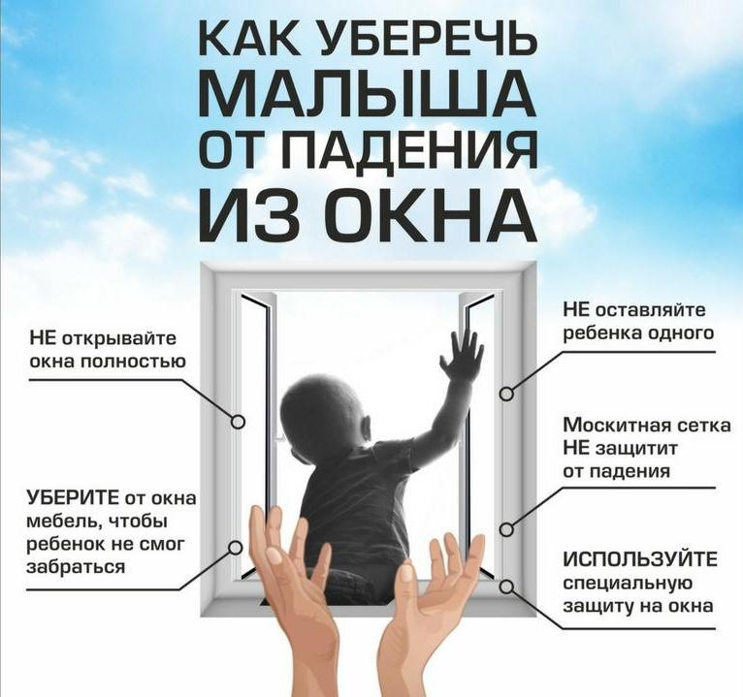

«Безопасное окно»
Уважаемые родители! Помните: открытое окно может стать причиной трагедии! С наступлением лета вновь появляются случаи выпадения детей из окон. Зачастую причиной становится невнимательность родителей и… москитные сетки.
Запомните сами и научите ребенка правилам безопасного поведения:
1. Не оставляйте детей без присмотра, особенно во время проветривания!
2. Во время проветривания открывайте фрамуги и форточки или пользуйтесь вертикальным режимом проветривания. Если вы все же открываете окно, то не больше чем на 10 см – для этой цели поставьте ограничители.
3. Не разрешайте ребенку выходить на балкон без сопровождения взрослых.
4. Никогда не оставляйте спящего ребенка одного в квартире. Малыш может проснуться и полезть к открытому окну в поисках родителей.
5. Отодвиньте всю мебель, включая кровати, от окон. Это поможет предотвратить случайное попадание малыша на подоконник.
6. Не учите ребенка подставлять под ноги стул или иное приспособление, чтобы выглянуть в окно или заглянуть на улицу с балкона.
7. Не показывайте ребенку, как открывается окно. Чем позднее он научится открывать окно самостоятельно, тем безопаснее будет его пребывание в квартире.
8. Если ребенок 5-7 лет боится оставаться в квартире один, не оставляйте его даже на короткое время. Зачастую, чувствуя страх, дети выглядывают в окно или с балкона, надеясь увидеть родителей, что может повлечь падение при неосторожности.
9. НИКОГДА не рассчитывайте на москитные сетки! Они не предназначены для защиты от падений! Напротив – москитная сетка способствует трагедии, потому что ребенок чувствует себя за ней в безопасности и опирается на нее как на окно. Очень часто дети выпадают вместе с сетками.
Берегите своих детей!
ПОМНИТЕ! Только бдительное отношение к своим собственным детям со стороны вас, РОДИТЕЛЕЙ, поможет избежать беды!

